Назив непокретности | Парцела катастарски број 14430 КО Кикинда  Парцела катастарски број 14485 КО Кикинда
Град /Улица / кућни број | Општина Кикинда, место Кикинда, катастарска општина: Кикинда, потес: Ђомпарина бара
Опис непокретности- предмет издавања у закуп | Земљиште:  Парцела катастарски број 14430 КО Кикинда, укупне површине 3365 м2, а површина која би се издавала у закуп износи 1851 м2.  врста земљишта: остало земљиште, начин коришћења и катастарска класа: остало вештачки створено неплодно земљиште, уписана у Лист непокретности број 6559 са уписаним правом приватне својине Нафтне индустрије Србије а.д. у уделу 1/1.  Парцела катастарски број 14485 КО Кикинда, укупне површине 2674 м2, а површина која би се издавала у закуп износи 1906 м2.  врста земљишта: остало земљиште, начин коришћења и катастарска класа: остало вештачки створено неплодно земљиште, уписана у Лист непокретности број 6559 са уписаним правом приватне својине Нафтне индустрије Србије а.д. у уделу 1/1,.  Земљиште се предаје у закуп у виђеном стању – обилазак пре достављања понуде обавезан.  Кроз парцелу 14430 КО Кикинда пролазе следећи водови који нису предмет закупа и то:  - Ki-93_E_VOD  - Kp-93_E_VOD  - KI-74-1_N_VOD  - KI-74-2_G_VOD  - KI-82_N_VOD  - KP-45_N_VOD  - KP-46-1_N_VOD  - KP-46-2_G_VOD  - KP-57_N_VOD  - KP-63_N_VOD  - KP-67_N_VOD  - KP-69-1_N_VOD  - KP-8_N_VOD  - KP-93-2_G_VOD  На/Кроз парцелу 14485 КО Кикинда налази се бушотина и пролази вод који нису предмет закупа и то:  - Бушотина КП-18  - КП-89Д_Е ВОД
Временски период издавања (рок закупа) | 1 годинa, уз могућност продужења
Намена/ делатност | Пољопривредна производња/ у пољопривредне сврхе
Ограничења и услови закупа/коришћења/обављања делатности | Права и обавезе Закупца:  - да плаћа закупнину  - за парцелу 14485 КО Кикинда сам обезбеди приступ парцели  - да уз Уговор о закупу потпише Споразум о антикорупцијском понашању  - да користи земљиште са пажњом доброг домаћина и по правилима кодекса добре пољопривредне праксе  - да се према подземним или надземним објектима/водовима понаша са посебном пажњом, на начин да исте не оштети приликом коришћења предмета закупа (Непокретности)  - у случају извођења радова (постављање ограде и слично, истицање фирме/ постављање реклама) од стране Закупца: oбавезна претходна сагласност и надзор Закуподавца (НИС ад) и сви радови (на побољшању Непокретности у вези са делатношћу Закупца) морају бити извршени на терет Закупца, без права на надокнаду од стране Закуподавца  - редовно и благовремено предузима потребне радове за одржавање земљишту, о свом трошку  - да не даје у закуп и/ или на коришћење Земљиште како у целини тако ни у делу, без писане сагласности Зaкуподавца  - да приликом обављања делатности пољопривредне производње се придржава закона који регулишу материју пољопривредног земљишта и материју пољопривредне производње и закона који регулишу материју безбедности и здравља на раду, а пре свега да не испушта и не одлаже опасне и штетне материје на земљиште, не уништава и оштећује усјеве, саднице, дрвеће, односно да не предузима било које активности које доводе до смањења продуктивности, структуре и слојева пољопривредног земљишта, као и до било ког другог оштећења земљишта као и да не спаљује органске остатке након жетве усјева на земљишту, очува хемијска и биолошка својства Земљишта и да их по могућности побољша.

Ограничења и услови закупа/коришћења/обављања делатности | Обавезе Закуподавца:  - Закупцу надокнади штету за уништене усеве на Земљишту коју је Закуподавац проузроковао приликом извођења радова на редовном, ванредном одржавању и/или ремонту објекат/водова.  - Накнада евентуалне штете за уништене усеве ће се утврђивати у сваком конкретном случају у висини цене уништеног усева по подацима Продуктне берзе у Новом Саду на дан настанка штете, по просечном приносу, према подацима за територију општине Кикинда.
Начин плаћања закупнине и депозит | - закупнина се плаћа авансно годишње унапред  - Закупац је у обавези да уплати депозит као средство обезбеђења плаћања и извршавања уговорних обавеза

СКИЦА ЗЕМЉИШТА

ПАРЦЕЛА КАТАСТАРСКИ БРОЈ 14430 КО КИКИНДА

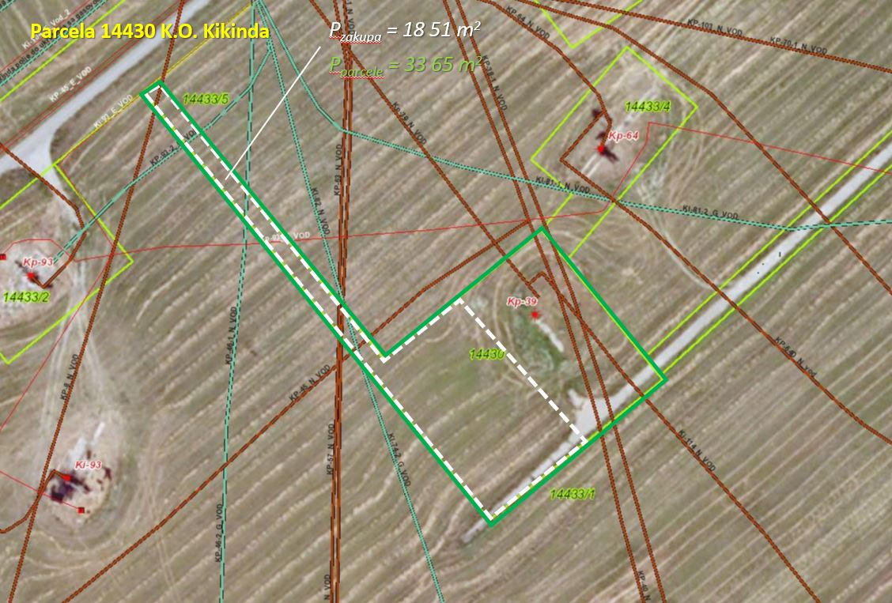
Предмет закупа: део парцеле 14430 КО Кикинда (на скици оивичено белом испрекиданом линијом).

ПАРЦЕЛА КАТАСТАРСКИ БРОЈ 14485 КО КИКИНДА

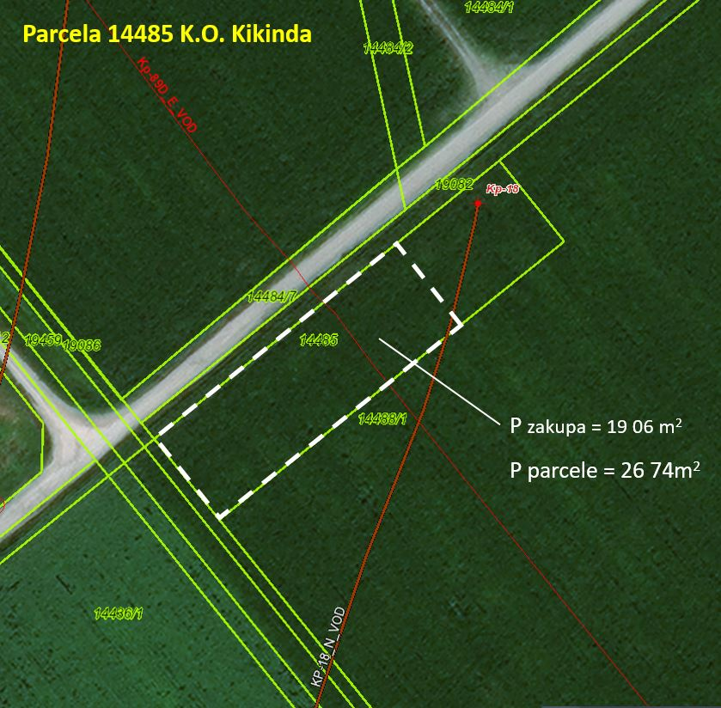

Предмет закупа: део парцеле 14485 КО Кикинда (на скици оивичено белом испрекиданом линијом).

ФОТОГРАФИЈА

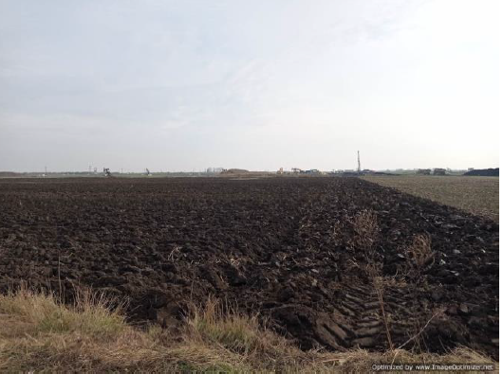
Парцела 14430 КО Кикинда

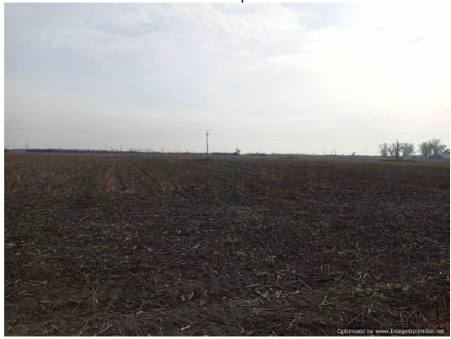
Парцела 14485 КО Кикинда

